- Banco de Dados Distribuído: coleção de BDs interligados logicamente por meio de uma rede de computadores.
- SGBDD: possibilita a gerência de BDDs, tornando esta gerência transparente para o usuário.
- Num SBDD, os dados são armazenados em nós (locais) diversos da rede; esta base não são meros arquivos, nem há apenas um BD centralizado em um dos nós dessa rede.
- Quanto menor a latência da rede, melhor para o BDD.

CARACTERÍSTICAS DOS SBDDS (nossa, que sigla enorme)

- TRANSPARÊNCIA: provê independência de dados. Assim, usuários enxergam uma imagem logicamente integrada do BD, embora este seja, na realidade, fisicamente disperso.
A transparência pode ser de rede, de replicação ou de fragmentação.
A transparência de fragmentação pode ser horizontal (seleção, as linhas do BD) ou vertical (projeção, as colunas do BD), ou, óbvio, híbrida.
- CONFIABILIDADE: os SBDDS evitam pontos únicos de falha porque trabalham com componentes replicados.
- AUMENTO DE DESEMPENHO: os dados ficam próximos de seus pontos de uso. No entanto, fragmentação e replicação exigem suporte. Permite paralelismo entre (inter) e dentro (intra) de consultas.
Para tratar das atualizações de dados replicados, é necessário implementar controle de concorrência e protocolos de finalização (commit) destribuídos.

QUESTÕES DE SGBDD

- Projeto de distribuição: como distribuir a base? Deve ser replicada ou não? Como acontecerá a gerência de catálogo?
- Processamento de consulta: conversão de transações do usuário em instruções de manipulação de dados; problemas de otimização; como saber se é melhor transmitir os dados ou processá-los localmente (problema NP-Difícil)?
  - Transmissão e processamento de dados são os maiores custos de um BDD.
- Controle de concorrência: como sincronizar acessos concorrentes, e deixá-los consistentes e isolados? Como gerenciar deadlocks?
- Confiabilidade: como tornar o BD tolerante a falhas, permitindo atomicidade e durabilidade?
PROCESSAMENTO DISTRIBUÍDO DE CONSULTAS

- Traduz uma consulta em linguagem de alto nível sobre uma base distribuída, vista como única pelo usuário. Esta tradução deve ser sempre correta e o plano gerado, ótimo.
- O processamento possui quatro fases:
  - Decomposição da consulta
  - Localização dos dados
  - Otimização global
    - Gera o plano de execução ótimo a partir da consulta fragmentada, usando técnicas heurísticas e sistemáticas de otimização. Este cálculo de custo deve levar em conta a movimentação dos dados pelos nós.
  - Otimização local

DESIGN DE S(G)BDDS (de novo essa sigla gigante)

- É importante designar onde serão guardados os dados e os programas ao longo dos pontos da rede, bem como, muitas vezes, fazer o design desta própria rede.
- A localização da aplicação envolve tanto a localização do software do SGBD, quanto das aplicações que se utilizam destas bases.

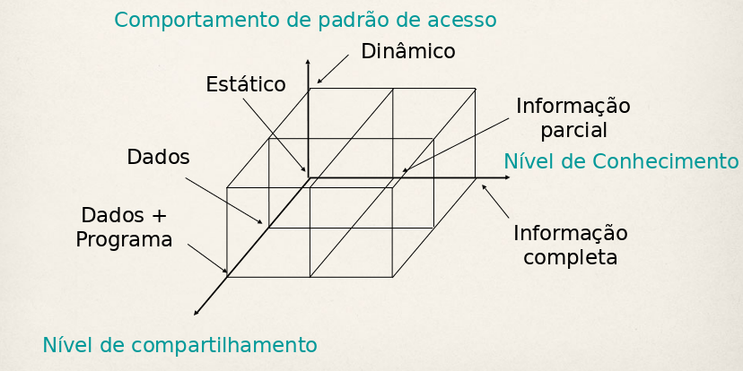

- O design de distribuição pode se dar de duas formas distintas:
  - Bottom-up (baixo para cima): quando o banco de dados já existe em alguns sites.
  - Top-down (cima pra baixo): na maioria das vezes, é usado para designs feitos do zero, em geral, usado em sistemas homogêneos.
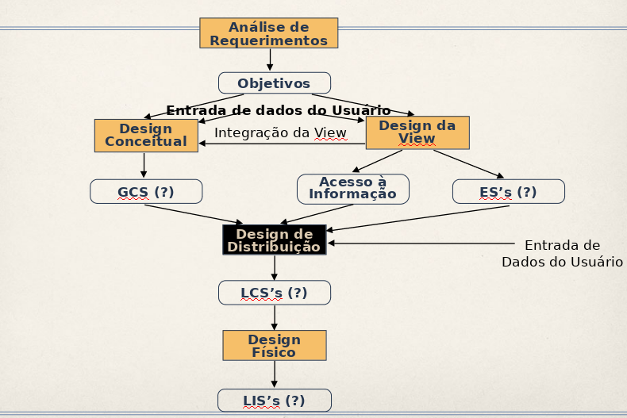
- GCS: esquema conceitual global;
- ES: esquema externo;
- LCS: esquema conceitual local;
- LIS: esquema físico (interno) local;
- LES: esquema externo lógico;
- GES: esquema global externo.

PROBLEMAS DO DESIGN DE DISTRIBUIÇÃO

- Por que sequer fragmentar? Como fazê-lo? O quanto fragmentar?
- Como testar se está correto?
- Como alocar? se fosse em C, bastaria usar malloc, ou chamar o dj alok
- Quais os requerimentos da informação?

UNIDADES DE DISTRIBUIÇÃO (FRAGMENTOS) RAZOÁVEIS

- Relações
  - Views são apenas sub-conjuntos locais das relações
  - Comunicação extra
- Fragmentos de relações (sub-relações)
  - Execução concorrente de transações que acessam diferentes porções da relação.
  - Views que não conseguirem ser definidas em um fragmento requererão processamento extra.
  - Controle semântico de dados mais difícil (forçar integridade, principalmente.)
- O grau de fragmentação é sempre um valor definido entre finitas possibilidades de combinação entre, no mínimo, o número de tuplas/atributos e, no máximo, o número de relações.

EXATIDÃO (CORRECTNESS) DA FRAGMENTAÇÃO

- Completude (Completeness): A decomposição de uma relação R em fragmentos R₁, R₂, R_{n} só é completa se, e somente se, cada item de dado em R puder ser encontrado em R_{i}.
- Reconstrução (Reconstruction): Se a relação R for fragmentada em R₁, R₂, R_{n}, deve haver um operador relacional qualquer O, de forma que R = (O) R_{i}, sendo R_{i} todos os fragmentos.
- Disjunção (Disjointness): Se a relação R é fragmentada em R₁, R₂, R_{n}, e há um item de dado d em algum destes fragmentos, então d não deve estar em nenhum outro fragmento senão naquele em que originalmente se encontra.

OPÇÕES DE ALOCAÇÃO

- Não-replicado: o fragmento é PARTICIONADO, com cada fragmento residindo em um só site.
- Replicado:
  - Parcialmente replicado: cada fragmento em alguns dos sites.
  - Totalmente replicado: cada fragmento em cada site.
- Se (número de queries somente-leitura)/(número de queries de update) < 1, a replicação é vantajosa; em outras situações, pode causar problemas.
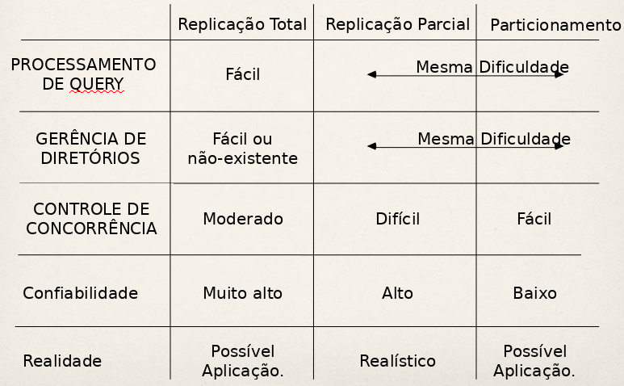

FRAGMENTAÇÃO HORIZONTAL

- Fragmenta por tuplas, isto é, por linhas (e não por colunas.)
- Antes de realizá-la, é importante saber, da aplicação, informações qualitativas (auxiliam no processo de fragmentação) e quantitativas (auxiliam no processo de alocação.)
- A informação qualitativa fundamental consiste nos predicados utilizados em queries do usuário.
  - Se for impossível determinar este número com exatidão, sabe-se que, em geral, 20% das principais queries do usuário são responsáveis por 80% do processamento de dados do BDD, então basta analisar estas principais queries (regra 80/20.)
- PREDICADOS SIMPLES: é composto por um atributo da relação, um operador (=, <, !=, <=, >=, >), e um valor. NOME = “Venceslau Pietro Pietra”, SALÁRIO < 2000 são predicados simples.
- PREDICADO MINTERMO: é um conjunto possível de mintermos a partir de um conjunto de predicados simples. Mintermos são a junção de um ou mais predicados junto ao operador lógico E. O predicado pode estar na sua forma lógica natural, ou pode ser sua versão negada. Por exemplo, pode haver algo como NOME = “Gesonel o mestre dos disfarces” E SALÁRIO < 5, ou algo como NOME = “Gesonel o mestre dos disfarces” E SALÁRIO >= 5 (que é a negação do predicado simples anterior SALÁRIO < 5.)
- A informação quantitativa depende de dois conjuntos de dados.
  - Seletividade do mintermo: o número de tuplas (linhas) da relação que seriam acessadas de acordo com um predicado mintermo.
  - Frequência de acesso: frequência com a qual queries acessam os dados em um determinado período de tempo. A frequência de acesso de mintermos pode ser determinada a partir da frequência de suas respectivas queries.
- Fragmentação horizontal primária: é uma SELEÇÃO aplicada em uma relação R qualquer. A fórmula de seleção pode ser tanto um predicado simples quanto um predicado mintermo.
  - Há tantas fragmentações horizontais possíveis quanto o número de predicados mintermos possíveis da relação.
  - O conjunto de fragmentos horizontais também pode ser chamado de fragmentos mintermos.
  - Os predicados simples devem ter COMPLETUDE.
    - Um conjunto de predicados P simples é dito COMPLETO se, e somente se, o acesso às linhas (tuplas) dos fragmentos de mintermos definidos em P requer que duas tuplas do mesmo fragmento de mintermo tenham a mesma probabilidade de serem acessadas por qualquer aplicação.
      - Assim, se as queries comuns são buscar um país e um certo salário, um conjunto de predicados terá completude se ele atender a estes dois critérios simultaneamente.
    - Um conjunto de predicados P simples será mínimo se for relevante à determinação da fragmentação. Se todos os predicados do conjunto P forem relevantes, P é mínimo.

- FRAGMENTAÇÃO HORIZONTAL DERIVADA: se há uma tabela A ligada em alguma outra B, e A é dona da ligação, então a relação B pode ser divida em diferentes fragmentos, sendo estes fragmentos equijoins de B com A₁, A₂, A_{n}.

FRAGMENTAÇÃO VERTICAL

- Mais difícil que a horizontal, pois existem mais alternativas.
- Se encaixa mais naturalmente em designs Top-down.
- É possível fazer ser de:
  - Agrupamento: atributos (colunas) viram fragmentos.
    - Pode-se juntar alguns fragmentos até que certo critério tenha sido satisfeito.
    - Produz fragmentos cujos atributos acabam sendo justapostos.
  - Divisão (Splitting): relação vira fragmento.
    - Decide-se por partições que sejam benéficas, embasando-se no padrão de acesso das queries.
    - Produz fragmentos não justapostos, o que auxilia na disjunção, parte fundamental da exatidão (correctness) da fragmentação. Naturalmente, apenas atributos que não sejam chaves primárias não são justapostos.
- As informações requeridas para realizar uma fragmentação vertical são:
  - Afinidades de atributos, que avalia quão próximos os atributos estão. Geralmente, é avaliada vendo o conjunto de atributos mais usados entre as queries mais usadas. A regra 80/20 é útil aqui. Por exemplo, se em muitas queries os atributos “nome” e “idade” são usados, então eles são afins.
    - Para se conseguir um valor numérico, multiplica-se a quantidade de vezes que os atributos são acessados na query pela quantidade de vezes que esta query é executada (frequência de execução das queries.)
- Algoritmo de Bond Energy
  - É utilizado para realizar a fragmentação.
  - Para isso, ele agrupa os atributos. Aqueles que possuírem maior valor de afinidade são colocados juntos em um cluster; os que possuírem menores valores de afinidade também são juntos, em outro cluster.

- Exatidão da fragmentação vertical:
  - Completude: Uma relação R, com atributos A que geraram fragmentos verticais R_{n}, é completo se a união dos atributos de todos estes fragmentos retorno os atributos A originais da relação.
  - Reconstrução: A relação R deverá poder ser reconstruída a partir de uma operação JOIN com todos os fragmentos R_{i}.
  - Disjunção: São desimportantes, uma vez que as chaves não são consideradas como justapostas.

FRAGMENTAÇÃO HÍBRIDA

- Aplica-se alguma das duas técnicas anteriores primeiro, e depois outra, e assim sucessivamente, até que sejam satisfeitos os requisitos da aplicação.

ALOCAÇÃO

- Saber a distribuição ótima dos fragmentos dentre os nós da rede é um problema. Há duas formas geralmente pensadas para a estratégia de alocação:
  - Custo mínimo: se resume a buscar o menor valor ao somar o custo de manter cada fragmento em um nó, o custo de fazer queries de cada fragmento neste nó, o custo de atualizar o fragmento em todos os nós que estiver, e o custo da comunicação.
  - Performance: a estratégia de alocação é configurada de forma a proporcionar uma métrica de performance, geralmente buscando minimizar o tempo de resposta e maximizar a produtividade em cada nó.
- Informações requeridas para traçar a melhor estratégia de alocação:
  - Informação da base de dados: é preciso conhecer tanto o tamanho em bytes da tupla de cada fragmento, quanto o número de tuplas (linhas) do fragmento que deverão ser acessadas para que se possa processar uma determinada query.
  - Informação da aplicação: é importante conhecer o número de acessos de leitura que uma query faz a um fragmento, bem como o número de acessos de atualização (update.)
  - Informação da rede de comunicação: deve-se conhecer o custo por unidade para guardar um fragmento em um nó, além do custo por unidade de processamento deste nó.
  - Informação do sistema computacional: necessário saber a banda, a latência, e o overhead de comunicação.
INTEGRAÇÃO DE DADOS

- Lida com a maneira que se integra o LCS (Esquema Conceitual Local) ao GCS (Esquema Conceitual Global.) Neste caso, o processo de design é bottom-up.
- Há duas maneiras de se integrar:
  - Física: os BDs-fontes são integrados, e o BD integrado final é materializado. São as chamadas Data Warehouse.
    - A integração é auxiliada pelas ferramentas de extração-transformação-carregamento (extract-transform-load, ETL.) Elas permitem extrair os dados da fonte, transformá-los para que combinem com o GCS, e também carregá-los (materializá-los.)
  - Lógica: o Esquema Conceitual Global é virtual, e não materializado. É o que acontece nas Enterprise Information Integration (EII.)
    - A integração é auxiliada pela Enterprise Application Integration (EAI), permitindo a troca de dados entre aplicações, fazendo funções similares de transformação, embora não materialize os dados completamente.

DESIGN BOTTOM-UP

- Se o GCS é definido primeiro, e então os LCSs são mapeados para este esquema, semelhantemente ao que ocorre em data warehouses.
- Se o GCS é definido como parte de integração dos LCSs, ele gera o GCS e então mapeia os LCSs para o GCS.

RELAÇÃO ENTRE GCS/LCS

- Global-as-view: o GCS é presumido como uma série de views sobre os LCSs.
- Local-as-view: presume que exista a definição do GCS, e cada LCS é tratada como uma definição de view sobre ele.
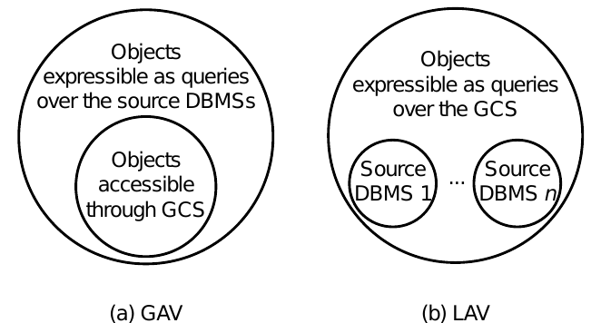

PROCESSO DE INTEGRAÇÃO DO BANCO DE DADOS

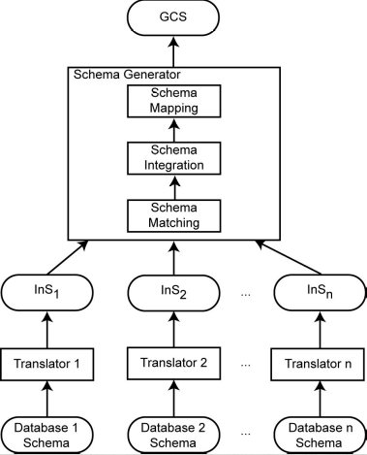

PROBLEMAS NA INTEGRAÇÃO

- Tradução de esquema: os esquemas componentes da base de dados são traduzidas para uma representação canônica intermediária comum.
  - O modelo canônico de dados são:
    - Relacionais;
    - Entidade-relacionais;
    - Orientado a objetos;
    - Orientado a grafos.
- Geração de esquema: esquemas intermediários são usados para criar um GCS. Passa por alguns processos:
  - Equiparação de esquemas: encontrar as correspondências entre múltiplos esquemas.
  - Integração de esquemas: criação do GCS usando as correspondências.
  - Mapeamento de esquemas: como mapear os dados dos bancos locais para o GCS.

EQUIPARAÇÃO DE ESQUEMAS

- Heterogeneidade de esquema: os dados entre as equiparações podem ser diferentes, seja por:
  - Heterogeneidade estrutural: pode ser por conta de conflito de tipos, de dependências, de chaves, ou de comportamento.
  - Heterogeneidade semântica: mais importante e difícil de lidar; ocorre por conta de diferentes ontologias, do uso impreciso de palavras, ou de saber mapear sinônimos, homônimos e hiperônimos.
  - Outros problemas: informações insuficientes sobre o esquema ou a instância; indisponibilidade de documentação do esquema; subjetividade de equiparação.
  - Problemas que afetam a equiparação de esquemas: equiparação de esquema vs equiparação de instância; equiparação de elemento versus equiparação a nível estrutural; cardinalidade de equiparação.
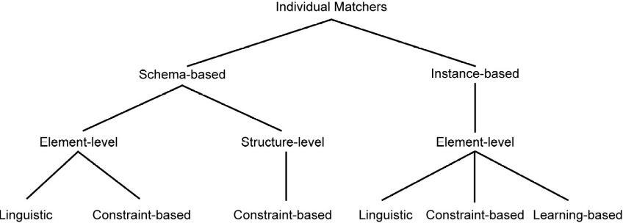

EQUIPARAÇÃO LINGUÍSTICA DE ESQUEMA

- Utiliza-se dos nomes dos elementos, e de outras informações textuais (descrições, anotações.)
- Pode se valer de fontes externas (dicionários.)
- O elemento1 no esquema1 é similar ao elemento2 no esquema2 se o predicado p mantém algum valor de similaridade s.
- Em nível de esquema:
  - Lida com nomes dos elementos dos esquemas.
  - Lida com casos como sinônimos, homônimos, hiperônimos, similaridades de tipos de dados.
- Em nível de instância:
  - Foca em técnicas de resgate de informações (frequência de palavras, termos-chaves), deduzindo similaridades destes.

EQUIPARADORES LINGUÍSTICOS

- Utiliza um conjunto de regras linguísticas terminológicas.
- Regras básicas podem ser feitas à mão ou descobertas em fontes externas.
- Assim, o predicado p e o valor de similaridade s podem ser especificados, se feitos à mão, ou descobertos, se computados ou previamente especificados por um especialista.
- Exemplos de regras:
  - nomesEmMaiusculo ASSEMELHA nomesEmMinúsculo, 100%
  - nomesEmMaiusculo ASSEMELHA nomesCapitais, 100%
- Descobridores automáticos de similaridades:
  - Afixos: prefixos e sufixos comuns entre os textos do nome de dois elementos.
  - N-Grams: comparar quantas substrings de tamanho N são comuns entre dois nomes.
  - Editar distância: número de modificações de caracteres (adição, exclusão, inserção) que precisam ser feitas para converter uma string em outra
  - Código de Soundex: similaridade fonética entre nomes baseados nos seus códigos soundex.
  - Observar os tipos de dados: pode sugerir relações mais fortes do que usando os métodos anteriores, ou ao menos para diferenciar strings de mesmo valor.

EQUIPARADORES BASEADOS EM CONSTRAINTS

- Pode-se usar constraints para se equiparar dados, como a faixa de valores, as informações do tipo de dados etc.

EQUIPARADORES ESTRUTURAIS BASEADOS EM CONSTRAINTS

- Se dois elementos do esquema são estruturalmente similares, então há uma grande chance de que eles representem o mesmo conceito.
- Similaridades estruturais: mesmas propriedades (atributos), similaridade de vizinhos (usando grafos, sendo cada nó um conceito.)

EQUIPARADORES BASEADOS EM MACHINE-LEARNING

- Usa machine learning para determinar equiparações de esquema.
- Classifica conceitos de vários esquemas em classes, de acordo com a similaridade destes conceitos. Os que caírem em classes iguais representam conceitos similares.
- Similaridade é definida de acordo com características da instância dos dados.
- A classificação é “aprendida” a partir de um conjunto de treino.

INTEGRAÇÃO DE ESQUEMAS

- Usa as correspondências encontradas anteriormente para a criação do GCS. Geralmente, é um processo manual, mas algumas regras podem ajudar.
- Pode ser:
  - Binária: manipula somente dois esquemas por vez. A complexidade é mais simples, sendo 2^{M}, M o número de esquemas.
    - Em escada: realiza a manipulação e a integração de forma gradual (stepwise), gerando uma árvore em formato de escada. Ou seja, são criados esquemas intermediários para manipulação com os esquemas subsequentes.
    - Balanceada: realiza a manipulação de forma binária balanceada, gerando uma árvore binária balanceada. São criados esquemas intermediários entre dois pares de esquemas, e, depois, são estes esquemas intermediários os utilizados para seguir com a manipulação.
  - N-ária: manipula mais de um esquema por vez. A complexidade é maior quanto maior for N, sendo N^{M}, M o número de esquemas.
    - One-shot: ocorre quando todos os esquemas são manipulados de uma só vez, produzindo o GCS após somente uma integração. É difícil de automatizar, e é o método de maior complexidade.
    - Iterativa: é mais geral e oferece maior flexibilidade. Na realidade, integrações binárias são apenas um tipo especial de manipulação iterativa.

MODELOS ARQUITETÔNICOS PARA SGBDS DISTRIBUÍDOS

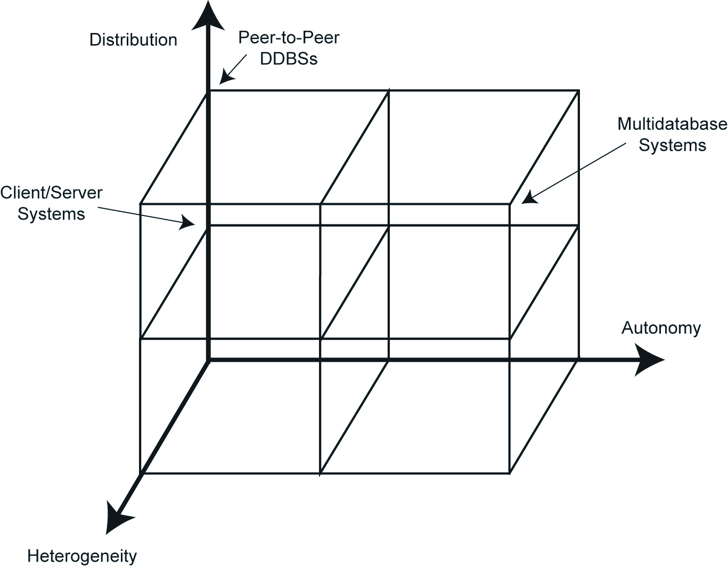

- Distribuição: se os componentes do sistema de BD estão todos fisicamente localizados na mesma máquina ou não.
- Heterogeneidade: ocorre de várias formas diferentes, cobrindo desde heterogeneidade de hardware à diferenças em protocolos de rede e variações de gerenciamento de dados. De acordo com a bibliografia, os mais importantes são: modelos de dados, linguagem das queries, protocolos de gerenciamento de transações.
- Autonomia: refere-se à distribuição de controle, não de dados. Indica até que grau os SGBDs individuais podem operar independentemente: o quanto trocam informação, se podem executar transações sozinhos, entre outros.

